37然而，靠着愛我們的主，在這一切的事上已經得勝有餘了。
38因為我深信無論是死，是生，是天使，是掌權的，是有能的，是現在的事，是將來的事，
39是高處的，是低處的，是別的受造之物，都不能叫我們與神的愛隔絕；這愛是在我們的主基督耶穌裏的。
耶穌基督是神為我們的罪所預備的唯一救法。唯有透過祂，我們才能認識神，並且接收到祂的愛和赦免。
耶穌就是神
「這愛子是那看不見的神的形象，是首先的，在一切被造的之上。」（歌羅西書 1:15）
耶穌代替我們受死
「基督為我們的罪一次付上了所有的代價。祂從未犯罪，但祂卻為罪人而死，好將他們平安地帶回神的家中。」（彼得前書 3:18a）
耶穌從死裏復活
「受害後四十天當中，他曾經向他們顯現許多次，用不同的方法證明自己是活著的。」（使徒行傳 1:3a）
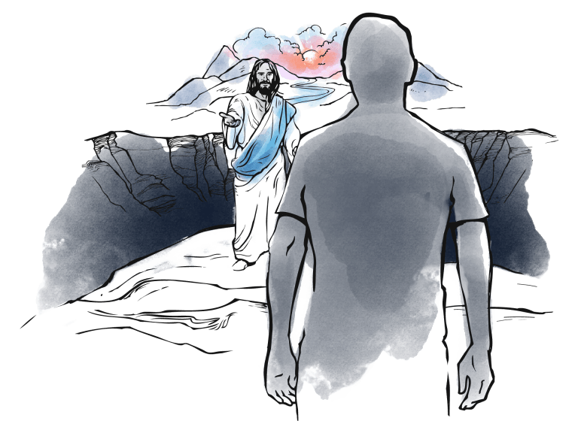
他的復活證明了他就是神，並且他的受死是為了代替我們承受我們原本應該承擔的責罰。
耶穌是唯一的道路
耶穌說：「我就是道路、真理、生命；要不是藉著我，沒有人能到父親那裏去。」（約翰福音14：6）
神證明了祂的愛⋯
「神愛世人，甚至把他的獨生子賜給他們，叫一切信他的，不至滅亡，反得永生。」（約翰福音 3:16）
雖然，我們本該永遠與神隔絕，但因著神的愛，祂差派了耶穌，為了還清我們的罪債而死在十字架上。
透過耶穌，神在那隔絕了我們與祂之間的深淵上架起一座橋樑；為我們能夠得到赦免並和祂恢復關係開出一條道路。
本週各項聚會
今日 09:30 兒童主日學
09:45 主日講道 范大陵弟兄
09:45 中學生團契
11:00 《擘餅記念主聚會》
11:00 慕道班
14:00 八月份同工會
週二 19:30 英文查經班
週三 19:30 交通禱告會 陳宗賢弟兄
週四 14:30 姊妹聚會 張秀蓮姊妹
15:30 姊妹禱告會 吳瑞碧姊妹
週五 19:00 小社青 讀經分享
19:00 愛的團契 查經聚會
週六 14:00 大專團契 查經聚會
【姊妹會】培靈聚會
時間︰8/29(四)下午2:30
講員︰蔡國山弟兄
歡迎弟兄姊妹參加~
【工業福音團契】
~~四十周年感恩禮拜
10/19(六)上午10:00~12:00 感恩禮拜
地點︰台北靈糧堂宣教大樓
工福總幹事--蔡國山弟兄誠摯邀約參加《四十週年感恩禮拜》，並請於8/15前確認人數。請洽教會辦公室。
【八月份同工會】今天下午2:00舉行八月份同工會，敬請各團契(事工)同工，以及關心教會事工者參加。
【信仰生活】
祂知道你是誰
知道我是誰，可以幫助我解決一件耗盡我大半心力的問題︰自我專注。
如果我知道我很好—我是指如果我百分百這麼確信—我就無需再對我的身分問題花心思了。
知道我的價值何在，使我不用再一直探索自己的價值。

如果「我」是個有價值的人，那麼我就能停止擔心我自己，進而能想到他人，甚至能想到上帝。最後，我可以開始關心身旁的人。
我們都需要從自我中心轉變成他人中心、從自我中心轉變成以上帝為中心，這樣的改變會使上帝感到喜悅，同時也讓我們的心感到滿足。我們活在上帝面前，這位神說--祂希望我們能夠愛祂也去愛人，這卻剛好與我們多數人活出的生命相反。
我們沒有真的去愛別人，有大多時候我們看待他人像看待一件家具—我們會小心別被他絆倒，我們並沒有真正的與他連結。想像你在公用廁所與其他陌生人站在鏡子前的時候（我不知道男廁如何），在女廁裡，每個人不是洗手，就是在整理頭髮，完全忽視其他女人，除非她擋了你的路。
比起注意他人，我們更擅長專注自己，我們每個人都是這樣地活了好久。以我為例，我的內心深處是一點兒也不想離開鎂光燈的焦點。一旦走進公眾活動，我根本管不著別人到底漂不漂亮，我只關心自己美不美。當我走過百貨公司的閃亮玻璃窗，多半都是看著自己的反射影像，沒在注意穿著金光閃閃的櫥窗模特兒。
所以，我們需要仔細想想我們是誰，但不是為了卡在自己身上，絕非如此。認識我們的身份，目的是要使我們脫離為自己汲汲營營，進而活出生命中真正重要的事—愛。
甚麼是愛？愛就是接納，是無條件地對別人開放自己，並且歡迎他人進入你的內心。我們要打開心門，不僅是對上帝，對人也是，甚至是對超市裡排在我們前面慢慢翻著皮包尋找折價券的那位老太太，也是如此。我們要接納她是一個人，並非一個物品；我們其實是做不到，除非我們先把注意力從自己身上（我們的不耐煩、我們的沮喪）移開，並且轉移到她身上（她的尷尬、她的挫折）。
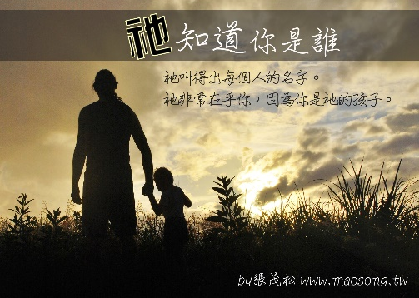
愛是要我們要去關注別人，我們已經知道要怎樣注意自己了。我們尋求知道我是誰，不是要來增強自我中心；我們尋求知道我是誰，是為了超越自我中心。這只有在我們確實明白上帝眼中的自己是誰時，才有可能做得到。
你可能已經認識聖經中的主，也可能正受到祂的吸引；不管怎樣，上帝都有驚人的話要告訴你。祂知道你是誰，祂非常確信你的價值，而且祂要你像祂一樣確信你的價值。(作者-Lynne Fox-摘自每日活水八月號)
臺北市中正區100南海路39號。電話（02）23710952傳真（02）23113751

臺北市中正區100南海路39號。電話（02）23710952傳真（02）23113751

看哪！神是我的拯救； 我要倚靠他，並不懼怕。
因為主耶和華是我的力量， 是我的詩歌， 他也成了我的拯救。
以賽亞書12:2
台北基督徒聚會處 第2594期 2019.08.11
網站：http://www.taipeiassembly.org 年度主題：坐蔭蘋果樹˙喜嘗甘甜果
主日上午 主日下午 下週主日上午 下週主日下午
聚會時間：9時45分 2時00分 9時45分 2時00分
司 會：羅煜寰弟兄 呂允仁弟兄
領 詩：曹先進弟兄 八月份同工會 陳宗賢弟兄
司 琴： 徐漢慧姊妹 主席:賴大隨 陳孜祈姊妹
講 員：范大陵弟兄 下週講員：任 駿弟兄
本週題目：反敗為勝 下週主題：
本週經文：羅馬書8:37 下週經文：
上午招待：吳瑞碧姊妹 施兆利姊妹 下週招待：吳純紹姊妹 林寶猜姊妹
李泳嫻姊妹

